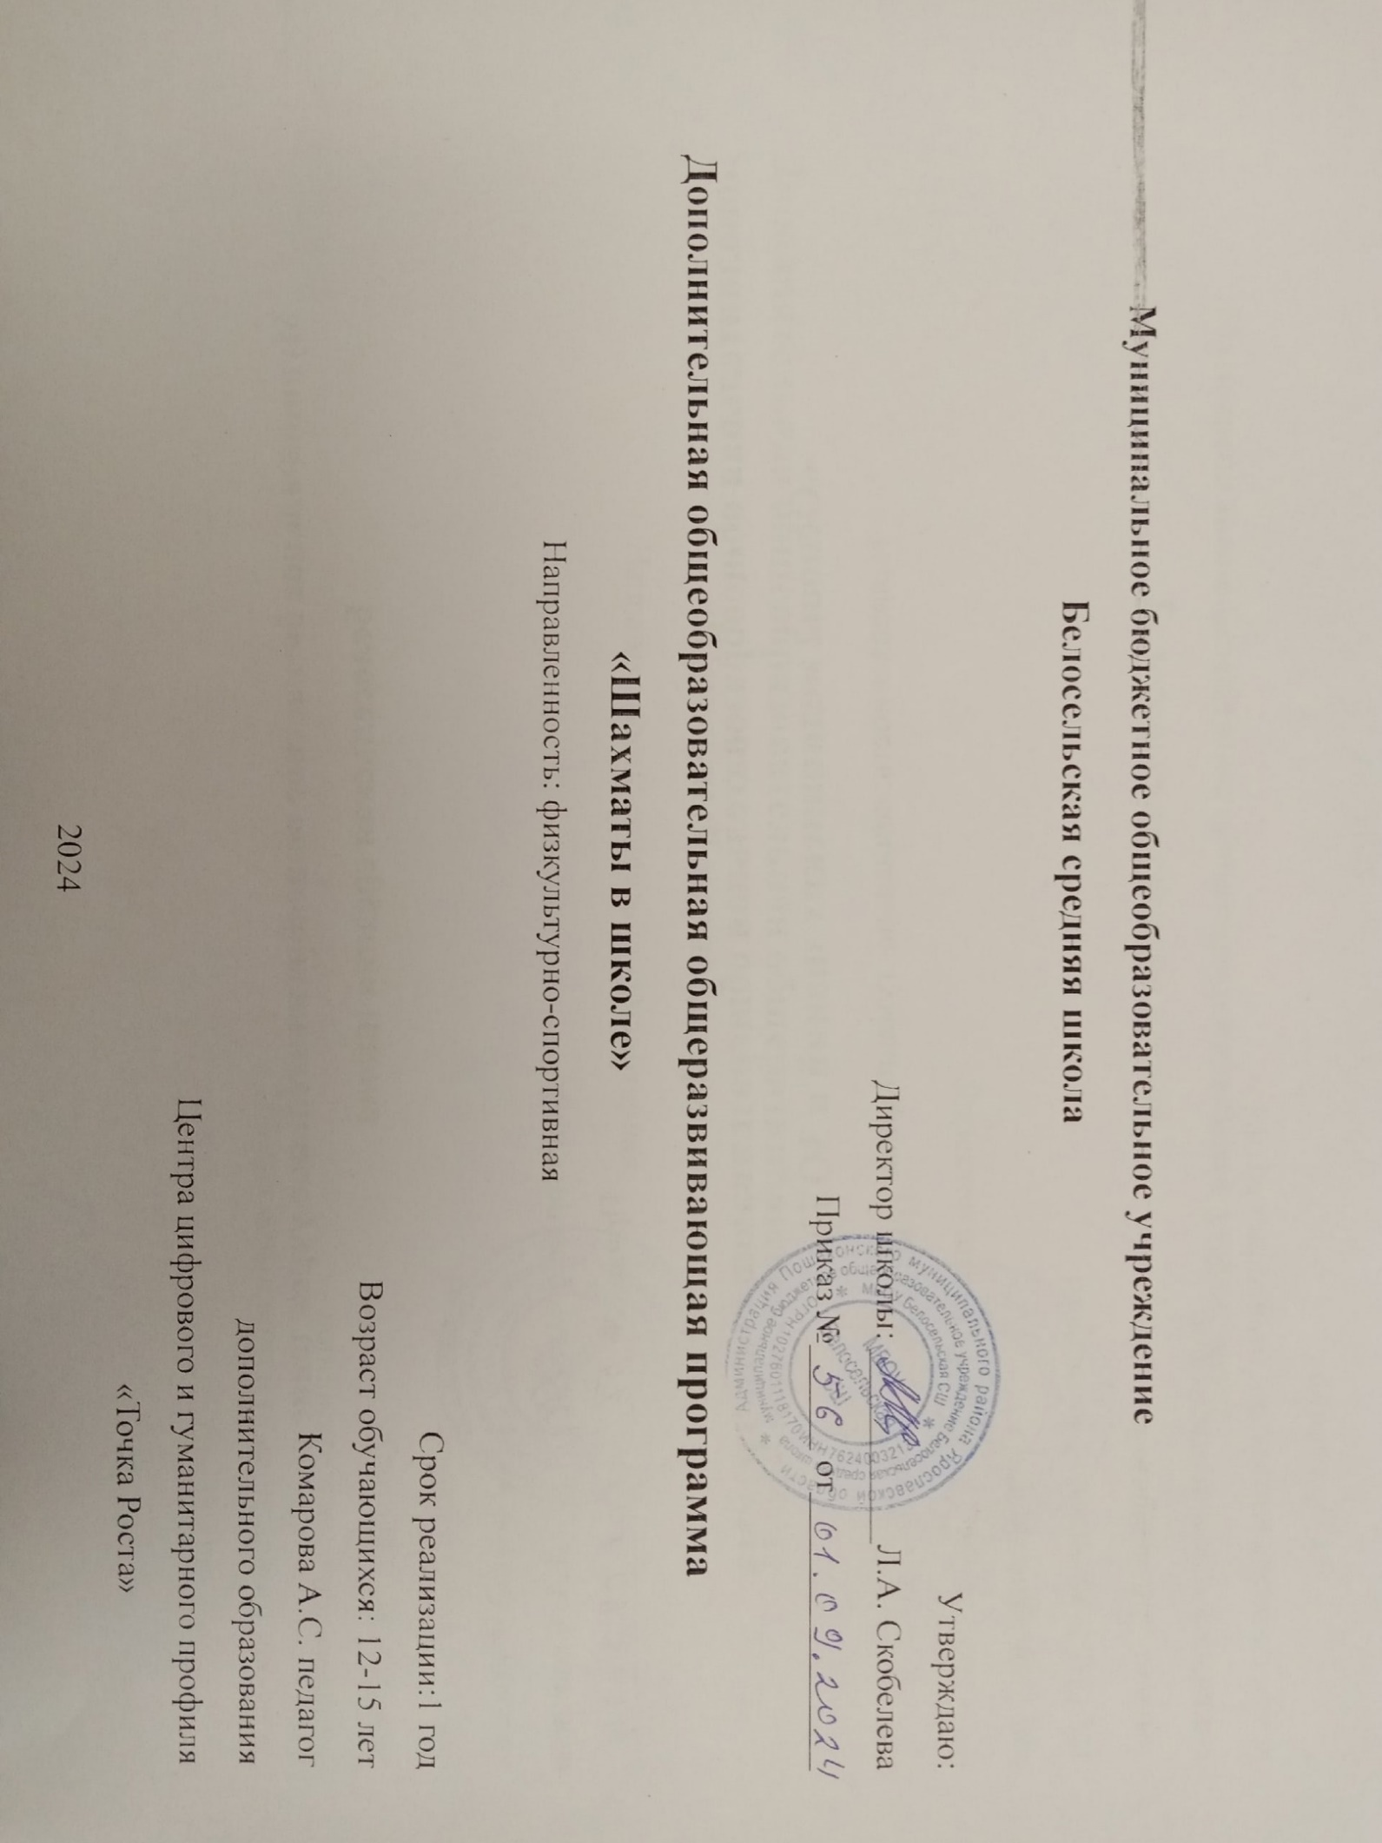

**Содержание:**

1. Пояснительная записка.....................................................................................3-5

2. Цель и задачи программы.................................................................................6

3. Планируемые результаты………………………………………………………7-8

4. Содержание программы………………………………………………….....9

5. Тематическое и поурочное планирование…………………………………10-13

6. Условия реализации…………………………………………………………14

7. Формы аттестации (контроля)........................................................................14

8. Методическое обеспечение ............................................................14

9. Мониторинг…………………………………………………………………..15-22

**1.Пояснительная записка**

Дополнительная общеобразовательная общеразвивающая программа «Шахматы в школе» предназначена для обучающихся от 7 до 12 лет и составлена на основе программы «Шахматы - школе» под редакцией И.Г. Сухина. Программа имеет физкультурно-спортивную **направленность.**

**Актуальность программы**

Программа «Шахматы в школе» позволяет реализовать многие позитивные идеи отечественных теоретиков и практиков – сделать обучение радостным, поддерживать устойчивый интерес к знаниям.

Обучение игре в шахматы с самого раннего возраста помогает многим детям не отстать в развитии от своих сверстников, открывает дорогу к творчеству сотням тысяч детей некоммуникативного типа. Расширение круга общения, возможностей полноценного самовыражения, самореализации позволяет этим детям преодолеть замкнутость, мнимую ущербность.

Шахматы по своей природе остаются, прежде всего, игрой. И ребенок, особенно в начале обучения, воспринимает их именно как игру. Сейчас шахматы стали профессиональным видом спорта, к тому же все детские соревнования носят спортивную направленность. Поэтому развитие личности ребенка происходит через шахматную игру в ее спортивной форме. Спорт вырабатывает в человеке ряд необходимых и требуемых в обществе качеств: целеустремленность, волю, выносливость, терпение, способность к концентрации внимания, смелость, расчет, умение быстро и правильно принимать решения в меняющейся обстановке и т.д. Шахматы, сочетающие в себе также элементы науки и искусства, могут вырабатывать в учащихся эти черты более эффективно, чем другие виды спорта. Формирование этих качеств нуждается, безусловно, в мотивации, а в шахматах любое поражение и извлеченные из него уроки способны создать у ребенка сильнейшую мотивацию к выработке у себя определенных свойств характера.

Шахматы это не только игра, доставляющая детям много радости, удовольствия, но и действенное эффективное средство их умственного развития, формирования внутреннего плана действий - способности действовать в уме. Игра в шахматы развивает наглядно-образное мышление, способствует зарождению логического мышления, воспитывает усидчивость, вдумчивость, целеустремленность. Ребенок, обучающийся этой игре, становится самокритичнее, привыкает самостоятельно думать.

В процессе учебной деятельности школьники должны овладеть элементарным шахматным материалом: познакомиться с фигурами и их расположением на шахматной доске, узнать ходы фигур и их ценности, особенности взаимодействия.

  Этапы проведения занятий по программе:

- вводный — даётся необходимая для учителя информация по изучаемой теме (если в этом есть необходимость);

- постановки учебной задачи и поиска её решения;   примерный перечень наводящих вопросов, побуждающих учащихся к диалогу и направленных на поиск решения поставленной учебной задачи;

— работы с шахматным словарём;

— разыгрывания шахматных задач и этюдов;

- самостоятельной работы и самопроверки;

— подведения итогов — учащимся предлагается самостоятельно оценить своё состояние, эмоции, результаты деятельности на уроке.

 Разбираются дидактические шахматные позиции,   шахматные термины и понятия.

**Дополнительная общеобразовательная общеразвивающая программа «Шахматы» реализуется в соответствии с требованиями следующих документов:**

1. Конституция Российской Федерации.

2. Федеральный закон «Об образовании в Российской Федерации» N 273- ФЗ от 29.12.2012 года.

3.Федеральный Закон от 31 июля 2020 г. № 304-ФЗ «О внесении изменений в Федеральный закон «Об образовании в Российской

Федерации» по вопросам воспитания обучающихся»;

4.Приказ Министерства образования и науки Российской Федерации (Минобрнауки России) от 09 ноября 2018 г. № 196 г. Москва «Об утверждении Порядка организации и осуществления образовательной деятельности по дополнительным общеобразовательным программам»;

5. Концепции развития дополнительного образования детей до 2030года (утверждена распоряжением Правительства Российской

Федерации от 31 марта 2022 года №678-р);

6. .Постановление главного государственного санитарного врача Российской Федерации №28 от 28.09.2020г. об утверждении санитарных правил СП 2.4.3648-20 «Санитарно-эпидемиологические требования к организациям воспитания и обучения, отдыха и оздоровления детей и молодежи».

7..Устав МБОУ Белосельской СШ

**Новизна** **программы** заключается в разработке использовании на занятиях педагогом дидактического материала (карточки, **шахматные** этюды и задачи), применение метода исследования. Данная **программа** способствует осуществлению индивидуального подхода к каждому ребенку, а так же выявлению и дальнейшему развитию талантливых детей.

## Отличительные особенности программы:

## -дополнительная общеразвивающая программа составлена с элементами разноуровневой программы.

## -учебно-тематический материал программы распределён в соответствии с принципом последовательного и постепенного расширения теоретических знаний, практических умений и навыков;

-представленные в программе темы создают целостную систему подготовки шахматистов;

-при отборе теоретического материала и установлении его последовательности соблюдается структурирование учебного материала с учётом объективно существующих связей между его темами;

-актуальность, практическая значимость учебного материала для учащегося;

-индивидуальный подход заложен в программу. Он имеет два главных аспекта: во-первых, воспитательное взаимодействие выстраивается с каждым юным шахматистом с учётом личностных особенностей; во-вторых, учитываются знания условий жизни каждого учащегося, что важно в процессе обучения. Такой подход предполагает знание индивидуальности ребёнка, подростка с включением сюда природных, физических и психических свойств личности;

- программа для учащегося является его траекторией самообучения и саморазвития. Она может составляться и корректироваться самим учащимся, который оказывается субъектом, конструктором своего образования, источником

**Адресат программы:** обучающиеся МБОУ Белосельской СШ от 7 до 12 лет.

**2. Цель программы**: создание условий для личностного и интеллектуального развития школьника, формирование общей культуры и организации содержательного досуга посредством обучения игре в шахматы.

**Задачи:**

*Обучающие*

· познакомить с элементарными понятиями шахматной игры;

· помочь овладеть приёмами тактики и стратегии шахматной игры;

· научить воспитанников играть шахматную партию с записью;

· обучить решать комбинации на разные темы;

· обучить учащихся самостоятельно анализировать позицию, через формирование умения решать комбинации на различные темы;

· научить детей видеть в позиции разные варианты.

*Развивающие*

· развивать фантазию, логическое и аналитическое мышление, память, внимательность, усидчивость;

· развивать интерес к истории происхождения шахмат и творчества шахматных мастеров;

· развивать способность анализировать и делать выводы;

· способствовать развитию творческой активности;

· развивать волевые качества личности.

*Воспитательные*

· воспитывать уважения к партнёру, самодисциплину, умение владеть собой и добиваться цели;

· сформировать правильное поведение во время игры;

. воспитывать коммуникативную культуру и формировать навык работы в группе

· воспитывать чувство ответственности и взаимопомощи;

· воспитывать целеустремлённость, трудолюбие.

**Срок реализации программы** – 1 год, 35 часов.

Формирование контингента учебных групп происходит без специального отбора.

**Режим занятий.** Занятия проводятся 1 раз в неделю по 45 минут час.

**Форма обучения** – очная.

**Основная форма занятий:** упражнения и выполнение групповых и индивидуальных практических работ. При изучении нового материала используются словесные формы: беседа, соревнования, игра, практикум.

**3.Планируемые результаты**

**Результаты обучения**

* сформированность первоначальных представлений об элементарном понятии шахматной игры, о ее позитивном влиянии на развитие человека (физическое, интеллектуальное, эмоциональное, социальное);
* овладение приёмами тактики и стратегии шахматной игры;
* умение воспитанников играть шахматную партию с записью;
* умение решать комбинации на разные темы;
* умение учащихся самостоятельно анализировать позицию, через формирование умения решать комбинации на

различные темы;

* умение детей видеть в позиции разные варианты;
* взаимодействие со сверстниками по правилам проведения шахматной партии и соревнований в соответствии с шахматным кодексом;
* умение выполнять шахматные комбинации;

**Метапредметные результаты (результаты развивающей деятельности)**

* умение определять и формулировать цель деятельности на занятии;
* способность логического и аналитического мышления, памяти, внимательности, усидчивости;
* сформированность интереса к истории происхождения шахмат и творчества шахматных мастеров;
* способность анализировать и делать выводы;
* способность решения проблем творческого и поискового характера;
* способность развивать волевые качества личности.

**Личностные результаты (результаты воспитывающей деятельности):**

* проявление уважения к партнёру, самодисциплины, умение владеть собой и добиваться цели;
* умение правильного поведение во время игры;
* проявление коммуникативной культуры и сформированности навыков работы в группе;
* проявление чувства ответственности и взаимопомощи;
* проявление трудолюбия и целеустремленности;
* умение учитывать позицию собеседника.

**Формы подведения итогов реализации программы**

* Периодическая проверка усвоения терминологии проводится в виде тестов.
* По окончании курса учащиеся принимают участие в соревнованиях по шахматам.
* Победители соревнований направляются на районные соревнования по шахматам.

**4.Учебно-тематический план**

|  |  |  |  |  |  |  |
| --- | --- | --- | --- | --- | --- | --- |
| №  п/п | Название раздела | | Кол-во часов | | | Формы контроля/аттестации |
| Всего | Теория | Практика |
| 1 | **Вводное занятие. История происхождения шахмат** | | **2** | **2** |  |  |
| 1.1 | Вводный инструктаж  Шахматы-спорт, искусство. | | 1 | 1 |  | Анкетирование |
| 1.2 | Из истории шахмат | | 1 | 1 |  | Опрос |
| 2 | **Первоначальные понятия. Шахматные фигуры** | | **10** | **5** | **5** |  |
| 2.1 | Шахматная доска. Горизонталь. Вертикаль | | 1 | 1 |  | наблюдение |
| 2.2 | Шахматные фигуры, начальная позиция. | | 1 |  | 1 | Устный опрос |
| 2.3 | Ладья. Слон. | | 2 | 1 | 1 | Выполнение практических заданий  Устный опрос |
| 2.4 | Ферзь и конь | | 2 | 1 | 1 | Выполнение практических заданий |
| 2.5 | Пешка. | | 1 | 1 |  | Устный опрос |
| 2.6 | Превращение пешки. | | 1 |  | 1 | Выполнение практических заданий  Устный опрос |
| 2.7 | Король. Шах имат | | 2 | 1 | 1 | Выполнение практических заданий  Устный опрос |
| 3 | **Правила игры** | **2** | | **1** | **1** |  |
| 3.1 | Пат. рокировка | 1 | |  | 1 | Практическая работа |
| 3.2 | Ценность фигур | 1 | | 1 |  | Устный опрос |
| 4 | **Тактика игры** | **2** | | **1** | **1** | Выполнение практических заданий |
| 4.1 | Виды размена | 1 | | 1 |  | Устный опрос |
| 4.2 | Простейшие окончания | 1 | |  | 1 | Практическая работа |
| 5. | **Эндшпиль** | **2** | | **1** | **1** |  |
| 5.1 | Технология изучения эндшпиля | 1 | | 1 |  | Устный опрос |
| 5.2 | Разыгрывание ситуаций с партнером | 1 | |  |  | Выполнение практических заданий |
| 6 | **Дебют** | **2** | | **1** | **1** |  |
| 6.1 | Технология изучения дебюта | 1 | | 1 |  | Устный опрос |
| 6.2 | Разыгрывание ситуаций с партнером | 1 | |  | 1 | Выполнение практических заданий |
| 7 | **Решение шахматных задач** | **4** | | **1** | **3** |  |
| 7.1 | Разбор шахматных позиций | 1 | | 1 |  | Зачет |
| 7.2 | Разбор шахматных позиций | 1 | |  | 1 | Зачет |
| 7.3 | Решение шахматных задач | 1 | |  | 1 | Игра |
| 7.4 | Решение шахматных задач | 1 | |  | 1 | Игра |
| 8 | **Сеанс одновременной игры** | **2** | |  | **2** | Выполнение практических заданий |
| 8.1 | Сеанс одновременной игры | 1 | |  | 1 | Наблюдение |
| 8.2 | Сеанс одновременной игры | 1 | |  | 1 | Наблюдение |
| 9 | **Шахматные соревнования** | **8** | |  | **8** |  |
| 9.1 | Соревнования по шахматам | 1 | |  | 1 | Соревнования |
| 9.2 | Соревнования по шахматам | 1 | |  | 1 | Соревнования |
| 9.3 | Соревнования по шахматам | 1 | |  | 1 | Соревнования |
| 9.4 | Соревнования по шахматам | 1 | |  | 1 | Соревнования |
| 9.5 | Соревнования по шахматам | 1 | |  | 1 | Соревнования |
| 9.6 | Соревнования по шахматам | 1 | |  | 1 | Соревнования |
| 9.7 | Соревнования по шахматам | 1 | |  | 1 | Соревнования |
| 9.8 | Соревнования по шахматам | 1 | |  | 1 | Соревнования |
| 10 | **Итоговое занятие** | **1** | | **1** |  | Итоговый контроль |
|  |  | 35 | | 12 | 23 |  |

**5.Содержание программы .**

**Вводное занятие. История происхождения шахмат**

*Теория:*Знакомство с содержанием программы. План работы на год. Инструктаж по технике безопасности.

История происхождения шахмат. Легенды о шахматах. Великие шахматисты мира

**Первоначальные понятия. Шахматные фигуры**

*Теория:* Шахматная доска. Линии шахматной доски. Название фигур. Начальная позиция. Ходы фигур. Взятие на проходе. Нападение. Защита. Значение короля. Шах. Способы защиты от шаха. Ценность фигур. Мат. Наиболее характерные комбинационные возможности различных фигур.

*Практика:*Выполнить задания, используя компьютерные программы: «Шахматы в сказках», «Динозавры учат шахматам», «Шахматная школа для начинающих». Самостоятельно найти решения в нескольких комбинациях, рассмотреть эти решения на демонстрационной доске. Выполняют задания, используя компьютерные программы: «Шахматная школа для начинающих», «Шахматная тактика», «Шахматная школа для шахматистов IV – II разрядов», «Шахматные комбинации», «Шахматные задачи».

**Правила игры.** Правила турнирного поведения. Понятие «шах». Способы защиты от шаха. Открытый и двойной шах. Понятие «мат». Обучение алгоритму матования в один ход. Понятие «пат». Сходства и различия понятии «мат» и «пат». Выигрыш, ничья, виды ничьей.

**Тактика игры**. Понятие о тактике и комбинации. Основные тактические приемы. Практические занятия: разбор специально подобранных позиций, решение тематических этюдов. Ценность фигур. Единица измерения ценности. Виды ценности. Изменение ценности в зависимости от ситуации на доске. Защита. Размен. Виды размена. Материальный перевес. Легкие и тяжелые фигуры, их качество.

*Теория:* Пешечные эндшпили. Реализация лишней пешки в пешечных окончаниях. Резкий рост активности короля и ценности пешки в пешечных окончаниях. Отдалённая проходная. Защищённая проходная. Рассматривается план выигрыша. Ладейные эндшпили: принципы игры, технические приёмы. Борьба ферзя против пешки. Трудности, возникающие при удалении короля сильнейшей стороны и нахождении пешки на предпоследней горизонтали.

**Эндшпиль**. Простейшие окончания. Определение эндшпиля. Роль короля в эндшпиле. Правило квадрата. Мат различными фигурами. Практические занятия: разбор и разыгрывание с партнером специально подобранных позиций, решение задач. Пешечный эндшпиль. Король и пешка против короля. Ключевые поля. Правило квадрата. Этюд Рети. Роль аппозиции. Отталкивание плечом. Треугольник. Прорыв. Игра на пат.

**Дебют.**

*Теория:* Технология изучения дебюта. Рассматриваются партии дебютов. Раскрываются их идеи.

**Решение шахматных задач.**

*Практика:* Провести конкурс решения задач. Поощрить победителей. Выполняют задания, используя компьютерные программы: «Шахматные задачи», «Шахматные комбинации»..

**Сеанс одновременной игры.**

*Практика:* Провести сеанс одновременной игры. В начале и в конце учебного года.

**Соревнования** Проводим соревнования среди обучающихся, которые посещают кружок «шахматы в школе»

**Итоговое занятие.**

*Подводим итоги*.

Определить дальнейшие планы

**6. Календарный учебный график**

|  |  |  |  |  |  |  |  |
| --- | --- | --- | --- | --- | --- | --- | --- |
| №  п/п | Месяц | Число | Форма занятия | Кол-во часов | Тема занятия | Место проведения | Форма контроля |
| **Вводное занятие. История происхождения шахмат** | | | | | | | |
| **1** | 09 | 7 | беседа | 1 | Вводный инструктаж  Шахматы-спорт, искусство. | Школа.  Центр «Точка роста» | Анкетирование |
| **2** | 09 | 14 | беседа | 1 | Из истории шахмат | Школа.  Центр «Точка роста» | опрос |
| **Первоначальные понятия. Шахматные фигуры** | | | | | | | |
| **3** | 09 | 21 | Лекция | 1 | Шахматная доска. Горизонталь. Вертикаль | Школа.  Центр «Точка роста» | наблюдения |
| **4** | 09 | 28 | Беседа | 1 | Шахматные фигуры, начальная позиция. | Школа.  Центр «Точка роста» | устный опрос |
| **5** | 10 | 03 | беседа | 1 | Ладья. Слон. | Школа.  Центр «Точка роста» | Устный опрос |
| **6** | 10 | 10 | Практическая работа | 1 | Ладья и Слон | Школа.  Центр «Точка роста» | наблюдение |
| **7** | 10 | 17 | беседа | 1 | Ферзь. Конь | Школа.  Центр «Точка роста» | Устный опрос |
| **8** | 10 | 24 | Практическая работа | 1 | Ферзь и конь | Школа.  Центр «Точка роста» | наблюдение |
| **9** | 11 | 09 | Беседа | 1 | Пешка. | Школа.  Центр «Точка роста» | Устный опрос |
| **10** | 11 | 16 | Практическая работа | 1 | Превращение пешки. | Школа.  Центр «Точка роста» | наблюдение |
| **11** | 11 | 24 | беседа | 1 | Король. Шах имат | Школа.  Центр «Точка роста» | Устный опрос |
| **12** | 12 | 5 | Практическая работа | 1 | Король. Шах и мат | Школа.  Центр «Точка роста» | игра |
| **Правила игры** | | | | | | | |
| **13** | 12 | 012 | практикум | 1 | Пат. рокировка | Школа.  Центр «Точка роста» | игра |
| **14** | 12 | 19 | беседа | 1 | Ценность фигур | Школа.  Центр «Точка роста» | Устный опрос |
| **Тактика игры** | | | | | | | |
| **15** | 12 | 26 | практикум | 1 | Виды размена | Школа.  Центр «Точка роста» | игра |
| **16** | 01 |  | практикум | 1 | Простейшие окончания | Школа.  Центр «Точка роста» | игра |
| **Эндшпиль** | | | | | | | |
| **17** | 01 | 09 | практикум | 1 | Технология изучения эндшпиля |  | наблюдение |
| **18** | 01 | 11 | Анализ партий | 1 | Разыгрывание ситуаций с партнером | Школа.  Центр «Точка роста» | зачет |
| **Дебют** | | | | | | | |
| **19** | 01 | 17 | практикум | 1 | Технология изучения дебюта | Школа.  Центр «Точка роста» | наблюдение |
| **20** | 01 | 21 | Анализ партий | 1 | Разыгрывание ситуаций с партнером | Школа.  Центр «Точка роста» | зачет |
| **Решение шахматных задач.** | | | | | | | |
| **21** | 01 | 28 | Практикум | 1 | Разбор шахматных позиций | Школа.  Центр «Точка роста» | зачет |
| **22** | 02 | 06 | Практикум | 1 | Разбор шахматных позиций | Школа.  Центр «Точка роста» | зачет |
| **23** | 02 | 13 | Практикум | 1 | Решение шахматных задач | Школа.  Центр «Точка роста» | игра |
| **24** | 02 | 20 | Практикум | 1 | Решение шахматных задач | Школа.  Центр «Точка роста» | игра |
| **Сеанс одновременной игры** | | | | | | | |
| **25** | 02 | 27 | Анализ партий | 1 | Сеанс одновременной игры | Школа.  Центр «Точка роста» | наблюдение |
| **26** | 03 | 06 | Практикум | 1 | Сеанс одновременной игры | Школа.  Центр «Точка роста» | наблюдение |
| **соревнования** | | | | | | |  |
| **27** | 3 | 13 | турнир | 1 | Соревнования по шахматам | Школа.  Центр «Точка роста» | соревнования |
| **28** | 03 | 20 | турнир | 1 | Соревнования по шахматам | Школа.  Центр «Точка роста» | соревнования |
| **29** | 03 | 03 | турнир | 1 | Соревнования по шахматам | Школа.  Центр «Точка роста» | соревнования |
| **30** | 04 | 03 | турнир | 1 | Соревнования по шахматам | Школа.  Центр «Точка роста» | соревнования |
| **31** | 04 | 10 | турнир | 1 | Соревнования по шахматам | Школа.  Центр «Точка роста» | соревнования |
| **32** | 04 | 17 | турнир | 1 | Соревнования по шахматам | Школа.  Центр «Точка роста» | соревнования |
| **33** | 05 | 24 | турнир | 1 | Соревнования по шахматам | Школа.  Центр «Точка роста» | соревнования |
| **34** | 05 | 08 | турнир | 1 | Соревнования по шахматам | Школа.  Центр «Точка роста» | соревнования |
| **Итоговый урок** | | | | | | | |
| **35** | 05 | 22 | игра | **1** | Подведение итогов | Школа.  Центр «Точка роста» | Анкетировние |

**7. Условия реализации программы**

**Материально-техническое обеспечение образовательного процесса.**

Для успешной реализации программы в школе имеется просторное, светлое помещение, отвечающее санитарно – гигиеническим требованиям и нормам. Для проведения занятий имеются 10 комплектов шахмат, 3 шахматные часы, 4 шахматных стола.

|  |  |  |  |
| --- | --- | --- | --- |
| № п/п | Средство обучения | Количество единиц на группу | Степень использования (в % от продолжительности программы) |
| 1 | Шахматы | 10 комплектов | 100 % |
| 2 | Персональный компьютер | 1 | 100% |
| 3 | Видеопроектор | 1 | 100% |
| 4 | Шахматные столы | 4 | 100% |
| 5 | Видеоуроки для знакомства с новым материалом |  | 100% |
| 6 | Шахматные часы | 3 | 100% |

**Кадровое обеспечение Программы.**

|  |  |
| --- | --- |
| Уровень образования педагога | Высшее педагогическое |
| Профессиональная категория педагога | Нет требований |

**Методическое обеспечение**

1.Методические рекомендации по проведению учебных занятий по шахматам первого года обучения

2.Справочник –Шахматные дебюты. М.: Фаир-Пресс, 2006

3.Сухин И.Г. Программа курса «шахматы –школе»: для начальных классов образовательных учреждений-Обнинск, Духовное возрождение, 2021г.

4.Сухин И.Г. «Шахматы, первый год, или там , где клетки черно-белые чудес и тайн полны»:

Учбник -Обнинск, Духовное возрождение, 1998г.

5.Сухин И.Г. «Шахматы, первый год, или учусь и учу: пособие для учителя- Обнинск, Духовное возрождение, 1999г.

Обеспечен доступ к интернет ресурса

**Список литературы**

1. Сухин И.Г. Программа курса «шахматы –школе»: для начальных классов образовательных учреждений-Обнинск, Духовное возрождение, 2021г.

2. Сухин И.Г. «Шахматы, первый год, или там , где клетки черно-белые чудес и тайн полны»:

Учбник -Обнинск, Духовное возрождение, 1998г.

3.Сухин И.Г. «Шахматы, первый год, или учусь и учу: пособие для учителя- Обнинск, Духовное возрождение, 1999г.

4.Сухин И. Необыкновенные шахматные приключения.

5.Сухин И. Приключения в Шахматной стране. – М.: Педагогика, 1991.

6.Сухин И. Удивительные приключения в Шахматной стране. – М.: Поматур, 2000.

7.Весела И., Веселы И. Шахматный букварь. – М.: Просвещение, 1983.

8.Гончаров В. Некоторые актуальные вопросы обучения дошкольника шахматной игре. – М.: ГЦОЛИФК, 1984.

**Используемые сайты**

<http://chess-board.ru>

<https://chessok.net/ch>

**Основные методы обучения:**

Формирование шахматного мышления у ребенка проходит через ряд этапов от репродуктивного повторения алгоритмов и схем в типовых положениях, до творческого применения знаний на практике, подразумевающих, зачастую, отказ от общепринятых стереотипов.

При изучении дебютной теории основным методом является частично-поисковый*.*Наиболее эффективно изучение дебютной теории осуществляется в том случае, когда большую часть работы ребенок проделывает самостоятельно.

На более поздних этапах в обучении применяется творческий метод*,* для совершенствования тактического мастерства учащихся (самостоятельное составление позиций, предусматривающих определенные тактические удары, мат в определенное количество ходов и т.д.).

Метод проблемного обучения. Разбор партий мастеров разных направлений, творческое их осмысление помогает ребенку выработать свой собственный подход к игре.

Использование этих методов предусматривает, прежде всего, обеспечение самостоятельности детей в поисках решения самых разнообразных задач.

**Основные формы и средства обучения:**

1. Практическая игра.
2. Решение шахматных задач, комбинаций и этюдов.
3. Дидактические игры и задания, игровые упражнения;
4. Теоретические занятия, шахматные игры, шахматные дидактические игрушки.
5. Участие в турнирах и соревнованиях.

**Виды контроля:**

Стартовый контроль На этом этапеобучения одной из задач мониторинга отслеживание полученных знаний во время занятия.

Промежуточный. На данном этапе происходит отслеживание полученных результатов за первое полугодие.

Итоговый контроль. Главной задачей мониторинга на завершающем этапе *(итоговый контроль)* подготовки обучающихся является изучение степени освоения полученных знаний.

**8. Мониторинг образовательных результатов**

|  |  |  |
| --- | --- | --- |
| 1 | Приобретение умений и навыков по тематическому плану программы | Высокий(3 балла): хорошее знание фигур, основ шахматной стратегии, уверенная игра, умение играть с шахматными часами.  Средний (2 балла): знает шахматные фигуры, знает основы шахматной стратегии, умение играет в шахматы, умение играть с шахматными часами.  Низкий (1 балл): Слабое знание ходов фигурами, непонимание основ шахматной стратегии, неуверенная игра в шахматы. |
| 2 | Владение специальной терминологией | Высокий ( 3 балла):употребляет осознанно специальную терминологию  Средний уровень(2 балла): сочетает терминологию с бытовой.  Низкий уровень (1 балл): избегает употреблять специальные термины |
| 3 | Способность проведение анализа позиции фигур на шахматной доске | Высокий (3балла)Способность проведение анализа позиции фигур на шахматной доске.  Средний (2 балла)Способность проведение анализа простейших практических заданий  Низкий (1 балл) Способность проведение анализа простейших практически заданий с участием педагога. |
| 4 | Активность и устойчивость интереса к деятельности | Высокий(3 балла): проявляет активный интерес к деятельности, стремится к самостоятельной творческой активности.  Средний(2балла): Устойчивый познавательный интерес, но он не выходит за пределы изучаемого материала  Низкий(2 балла)  Интерес  возникает к новому материалу, но не способам решения |
| 5 | Развитие познавательных способностей | высокий(2 балла)  Ребенок любознателен, активен, задания выполняет с интересом, самостоятельно, не нуждаясь в дополнительных внешних стимулах, находит новые способы решения заданий  Средний(2 балла)  Ребенок недостаточно активен и самостоятелен, но при выполнении заданий требуется внешняя стимуляция, круг интересующих вопросов довольно узок  Низкий(2 балла)  Уровень активности, самостоятельности ребенка низкий, при выполнении заданий требуется постоянная внешняя стимуляция, любознательность не проявляется |
| 6 | Нравственно-этические установки | Высокий(3балла) Всегда следует общепринятым нормам и правилам поведения, осознанно их принимает  Средний (2 балла)  Осознает моральные нормы и правила поведения в социуме, но в основном их выполняет.  Низкий (1 балл) Допускает нарушения общепринятых норм и правил поведения |
| 7 | Коммуникативная сфера | Высокий (3 балла)Проявляет эмоционально позитивное отношение к процессу сотрудничества; ориентируется на партнера по общению, умеет слушать собеседника, совместно планировать, договариваться и распределять функции в ходе выполнения задания, осуществлять взаимопомощь  Средний 2 балла)Способен к взаимодействию и сотрудничеству  ( коллективное решение задач)  Низкий (1 балла)Способен к сотрудничеству, но не всегда умеет аргументировать свою позицию и слушать партнера. |

|  |  |  |  |  |  |  |  |  |  |  |  |  |  |  |  |  |  |  |  |  |  |
| --- | --- | --- | --- | --- | --- | --- | --- | --- | --- | --- | --- | --- | --- | --- | --- | --- | --- | --- | --- | --- | --- |
| Фамилия, имя, возраст | Стартовый | | | | | | | Промежуточный | | | | | | | Итоговый | | | | | | |
| 1 | 2 | 3 | 4 | 5 | 6 | 7 | 1 | 2 | 3 | 4 | 5 | 6 | 6 | 1 | 2 | 3 | 4 | 5 | 6 | 7 |
|  |  |  |  |  |  |  |  |  |  |  |  |  |  |  |  |  |  |  |  |  |  |
|  |  |  |  |  |  |  |  |  |  |  |  |  |  |  |  |  |  |  |  |  |  |
|  |  |  |  |  |  |  |  |  |  |  |  |  |  |  |  |  |  |  |  |  |  |

ПРИЛОЖЕНИЯ «Беглый счёт»  
Первый шаг

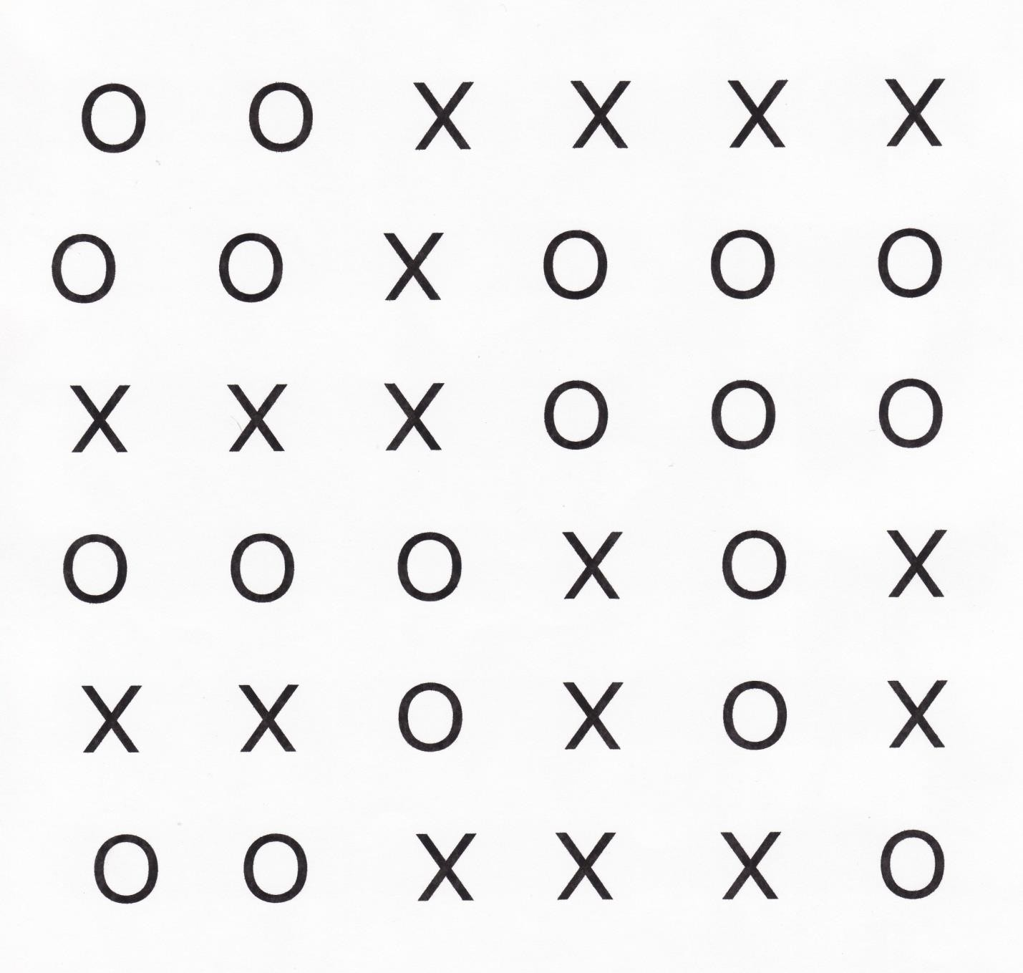

Тест №2  
**«Перепутанные линии»**

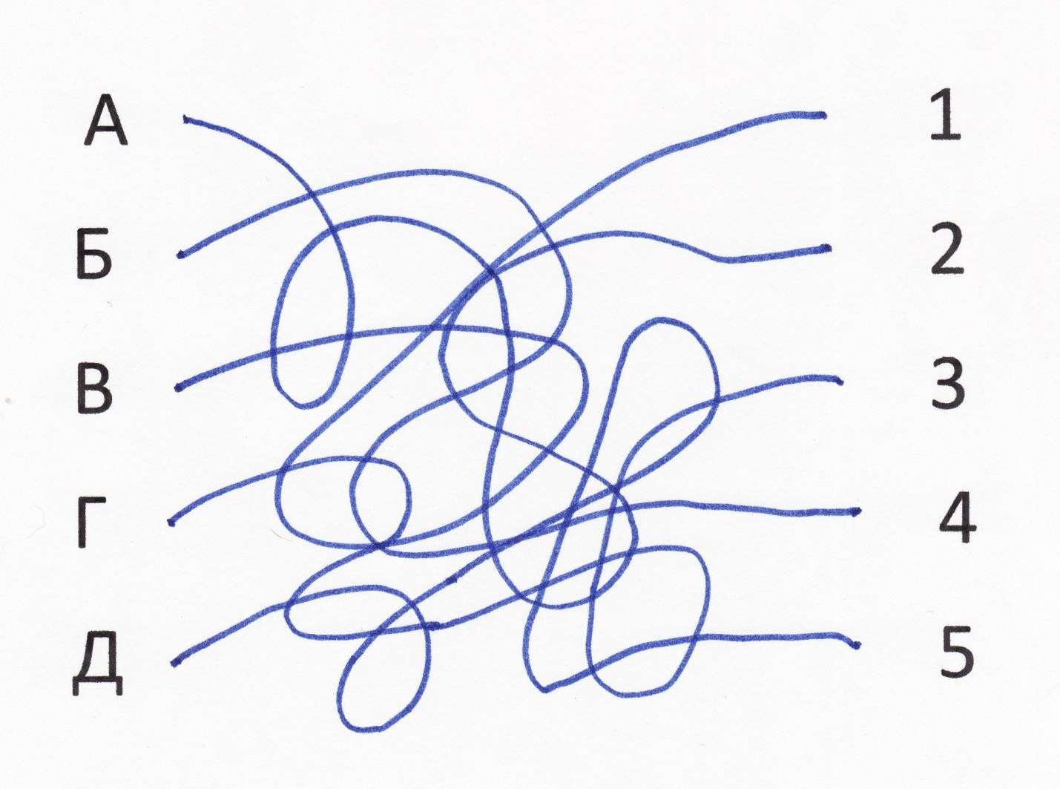

Тест № 3  
**«Занимательный квадрат»**

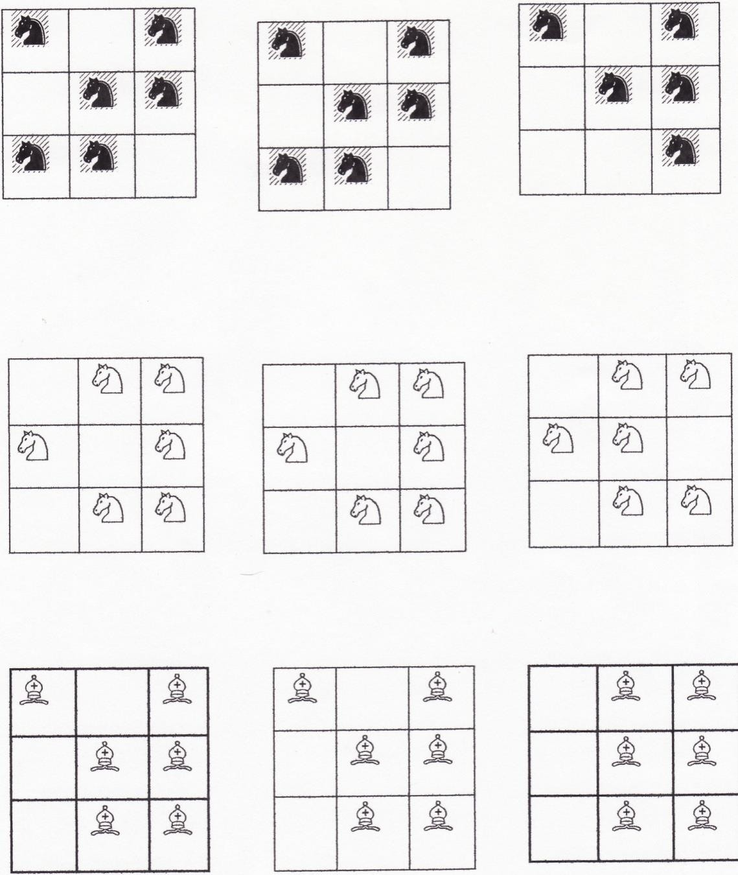

Задачи низкого уровня сложности

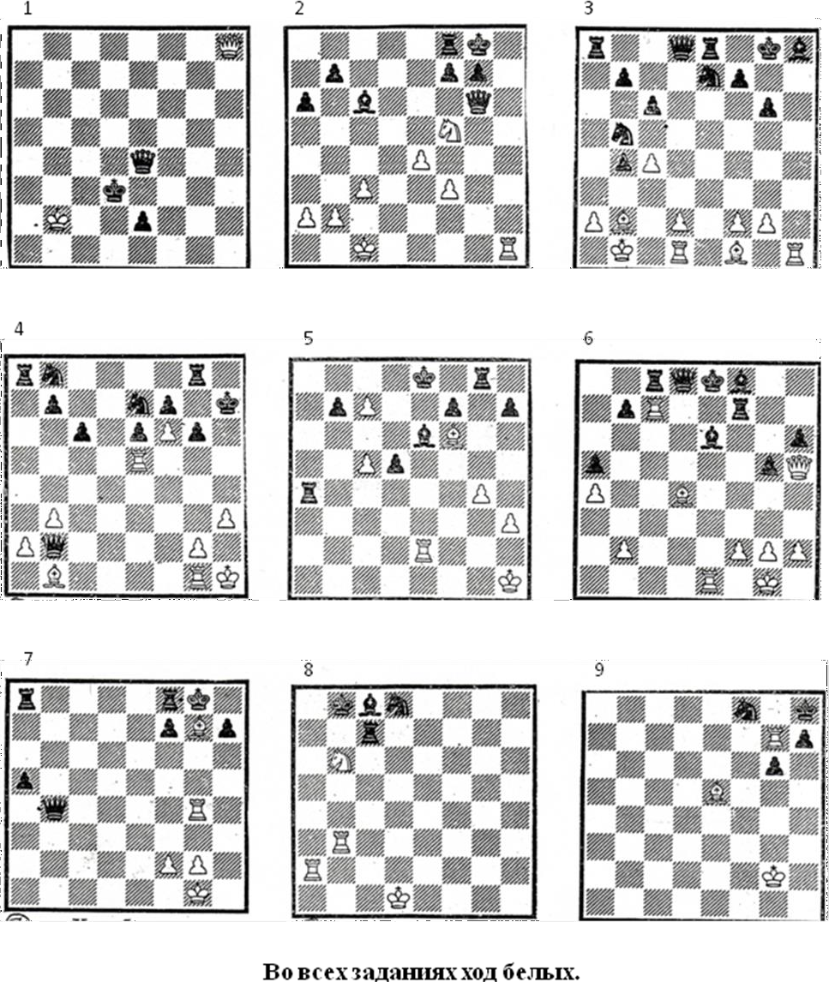

задачи среднего уровня сложности

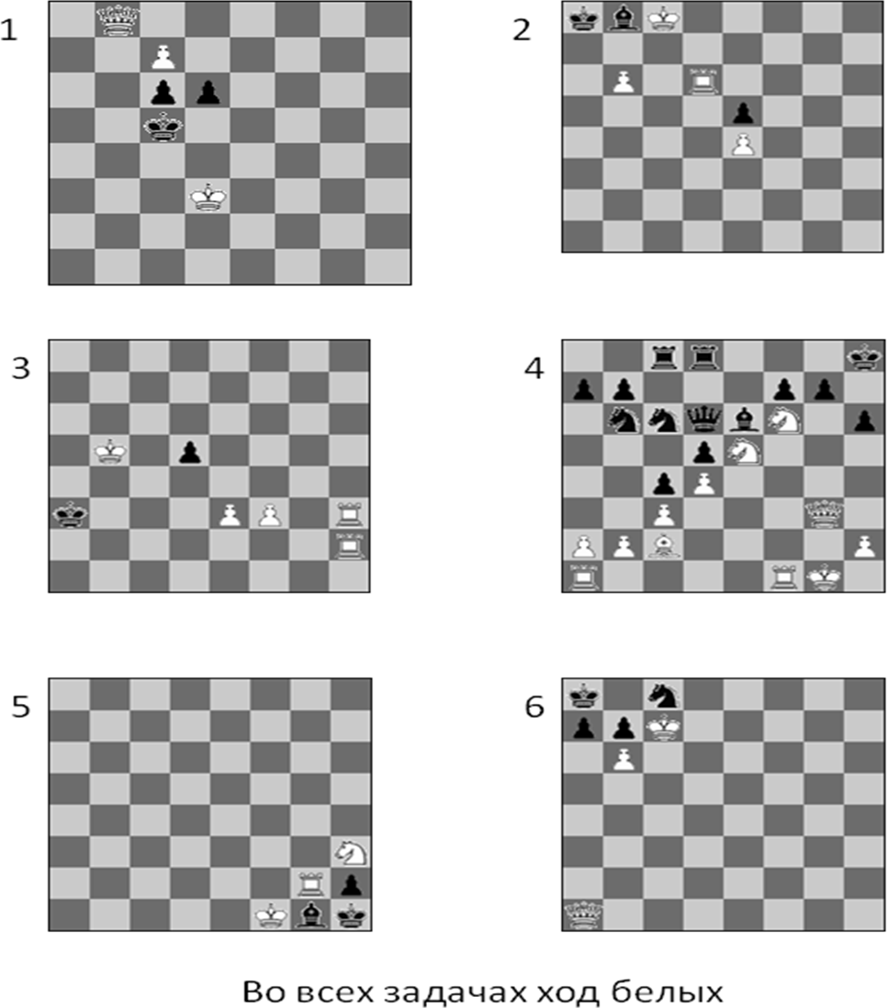

**Сценарий мероприятия «В шахматном королевстве»**

**Цель:**популяризовать шахматы среди семей воспитанников, прививать детям стойкий интерес к игре в шахматы.

**Задачи:**

*Образовательные*:

закрепить знание детей названий шахматных фигур, их передвижений на шахматной доске, умение на ней ориентироваться.

содействовать формированию знаний по шахматной терминологии;

*Развивающие*:

- содействовать развитию логического мышления;

- содействовать развитию умения работать в команде;

*Воспитательные*:

- содействовать формированию коммуникативных качеств (коллекти­визма, сотрудничества).

Ход мероприятия:

Звучит музыка. На фоне музыки звучат слова ведущего. «В некотором царстве, в некотором государстве жили- были белый и черный король. Охраняли их преданные слуги»

**Белая пешка:**

-Слушайте, слушайте! И не говорите, что не слышали!

**Чёрная пешка:**

-Смотрите, смотрите! И не говорите, что не видели!

На экране появляется заставка с изображение королевского замка и множества тропинок, ведущих к нему.

**Ведущий:**

-В нашем чудо-королевстве

Чёрно-белые цвета.

Короли живут здесь, пешки (выходят белый и чёрный Короли, пешки несут их мантии)

И воюют ...иногда (Короли показывают друг другу кулаки)

Не сидится им на месте-

И друг дружку бьют и бьют! (Короли и пешки бросают друг в друга бумажные снежки)

А теперь посмотрим вместе,

Как здесь шахматы живут…

Звучит музыка. Выходит Ладья. Осматривает окрестности, протирает свое копьё.

**Ведущий:**

-Кто ты? Кто ты, господин?

Как тебя зовут?

Ладья (белая):

-Я стражник нашего дворца,

А зовут меня Ладья!

В нашем царстве сто дорог (показывает на экран),

Сто тропинок, сто ворот.

И чтоб не заблудиться,

Нам надо поучиться!

Игра «Вертикаль, горизонталь, диагональ». Ведущий демонстрирует на шахматной доске направления, Ладья показывает их жестами, дети в зале повторяют. Далее можно увеличить темп игры и путать игроков неверным показом жестами направлений.

Ведущий:

-А по какой дороге ходишь ты, Ладья?

Ладья (белая):

-Хожу по вертикали и по горизонтали!

.

**Ведущий:**

-Слышите? Что это за топот?

**Ладья (чёрная):**

-Это конь, подковы звяк!

Необычен каждый шаг:

Буква Г и так , и сяк,-

Получается зигзаг!

-У меня есть младший брат,

Офицер, а не солдат!

Хоть Слоном зовётся-

В руки не даётся!

Ходит Слон мой по тропе-

Диагональной полосе.

**Ладья (чёрная):**

-Да, да! Про них ещё загадка есть: «Два братца в одной армии служат, а встретиться не могут!»

**Ведущий:**

-Я смотрю, про всех ты знаешь!

Ну а где же ваш народ?

Весь ушёл на огород?

**Ладья (чёрная):**

-Нет, народ в строю всегда,

Посмотрите вон дуда…

Звучит строевая музыка (марш). На экране появляются марширующие солдаты. Строем выходят пешки. Под команды офицера (Слона) выполняют строевые упражнения ( перестроения из одной шеренги в две и обратно).

**Слон (белый):**

-Всегда начеку королевская рать,

Должна Короля она защищать.

Ведь если Король беззащитный умрёт,

Борьба и война вся насмарку пойдёт.

Звучат фанфары. Пешки выносят два трона-для белого и чёрного Королей. На экране появляется изображение короля, настоящего и шахматного. Выходят Короли, садятся на троны.

**Слон (чёрный):**

-Король всех слабее,

Король все главней,

Нет в шахматном войске фигуры важней!

Игра «Кто дружнее и громче». Дети в зале делятся на две команды-белых и чёрных. Выигрывает команда, которая громче и дружнее произнесёт речёвку.

**Король (белый):**

-А где же друг и стражник мой?

**Король (чёрный):**

-Где Ферзь любимый мой?

Звучит энергичная музыка (Танец со шпагами). На экране появляется изображение Королевы (Ферзя). Выходят белый и чёрный Ферзи. Каждый из них встаёт за троном своего короля.

**Ферзь (белый):**

-Шаг у меня на миллион!

Могу ходить я, как Ладья и Слон-

И по горизонтали (показывает жестом),

И по вертикали,

И по диагонали!

**Ферзь (чёрный):**

-Направо, налево, вперёд и назад,

И бью я вдаль и в упор.

И кажется, будто мне тесноват (потягивается, зевает)

Доски чёрно-белый простор.

А у меня тоже есть задание для ребят.

-Ладно, Ферзь любимый мой,

Ты не горячись!

Очень скоро будет бой-

Поди-ка, подкрепись! (даёт Ферзю яблоко из корзинки. Ферзь берёт яблоко, надкусывает его и уходит, топая ногами).

**Король (белый):**

-Да, Ферзь-фигура сильная. Его беречь надо. Ну-ка, пешечки, помогите проверить смекалку ребят. Пусть они отгадают загадки!

Звучат загадки. На экране появляются фигуры-отгадки.

**Шахматные загадки:**

1. Один раз погибает, а два раза родится. (Пешка)

2. Не живёт в зверинце,

Не берёт гостинцы,

По косой он ходит

Хоботом он водит.

(Слон)

3. Продвигается не косо и не прямо,

А буквой «Г» - так шахматисты говорят.

(Конь)

5. Стою на самом краю,

Пусть откроют – пойду.

Только прямо хожу,

Как зовут, не скажу.

(Ладья)

4. Гладкий люблю я, расчищенный путь,

На шаг в любую сторону могу шагнуть!

(Король)

5. Он может ходить, как Ладья и как Слон –

И прямо и наискосок.

Направо, налево, вперёд и назад…

А бьёт он и вдаль и в упор.

Он очень опасен вблизи и вдали –

Ты больше вниманья ему удели.

(Ферзь)

6. Не люди, не звери, не часы, а ходят?

(шахматные фигуры)

7. Мы могли на ней бы плыть

С русским князем по воде,

Но позволено ходить

И по клеточкам…(ладья)

8. Если в шахматы играешь,

То, конечно, это знаешь –

Будешь лучший результат

Если ты поставишь (мат)

9. Это есть не пораженье,

Не фиаско, и не крах,

А всего лишь нападенье….(шах)

Вопросы:

1. Как ходит пешка?

2. Как ходит слон, если стоит на черном поле?

3. Как ходит ферзь?

4. Как ходит король?

5. Как ходит ладья?

6. Как ходит конь?

Физминутка:

1.Пальчиковая гимнастика:

Раз, два, три, четыре, пять! *(сжимаем – разжимаем кулаки)*

Вышли пешки погулять! *(пальчики шагают по столу)*

Король на месте, по привычке, *(сжатые кулаки на столе)*

А куда ему спешить? *(разводят руки, пожимают плечами)*

Прыгнет конь! Подковы звяк! *(ладони вперёд и хлопок)*

Необычен каждый шаг! *(указательный палец)*

А ладья упряма, *(раскрытые ладошки скользят по столу*

*Ходит только прямо! вперёд)*

Все фигуры встали стеной, *(выпрямленные ладони перед собой на столе)*

Им начинать этот сказочный бой.

2. А сейчас мы с вами превратимся в пешек:

Ну- ка, пешки, поиграем.

Головой мы повращаем

Вправо – влево, а потом *(вращение головой)*

3- 4, приседаем,

Наши ножки разомнём. *(приседания)*

1,2,3 – на месте шаг.

Встали пешки дружно в ряд.

Мы размялись от души,

За столы мы вновь спешим. *(садятся за столы)*

Где-то вдалеке звучит тревожная музыка. Королям приносят свитки, они их читают и спешно уходят. На экране появляется изображение дракона. Белые и чёрные фигуры выстраиваются на сцене друг против друга.

**Ведущий:**

-Белый отряд, чёрный отряд-

Друг против друга два войска стоят.

Строгий порядок в отряде одном,

Точно такой же в отряде другом…

В каждом отряде-ты сам погляди,-

Оба угла занимают Ладьи.

Рядом с Ладьями Кони видны,

Рядом с Конями встали Слоны…

А в середине-Ферзь с Королём-

Самые главные в войске своём!

Пешки-малышки встали стеной…

Им начинать этот сказочный бой!

**Флешмоб**

-Ребята, Вам понравилось гостить у шахматного Короля? Ещё раз придёте в гости? Что нового узнали? Что понравилось больше всего?

**ЛИТЕРАТУРА.**

1. Гришина В.В. Малыши играют в шахматы. - Для воспитателя детского сада: Из опыта работы. — М.: Просвещение, 1991. —158 с

2. Весела И. Шахматный букварь – М.: Просвещение, 1983.

3. Сухин И. Волшебные фигуры, или Шахматы для детей 2–5 лет. – М.: Новая школа, 1994.